内部资料
请勿外传

鸠江法院“江淮风暴”执行专项简报
（第12期）

二〇一八年九月十一日

【执行在线】
法院与扬州公安联动，成功扣押被执行人十八部车辆
执行干警周末深夜“翻墙入室”逮“老赖”
※※※※※※※※※※※※※※※※※※※※※※※※※
【执行在线】

法院与扬州公安联动，成功扣押被执行人十八部车辆

在某金融股份有限公司与众多被执行人借款合同系列案件中，我院向被执行人所在地扬州市公安机关发出协助查封扣押文书，要求当地公安机关配合我院协助扣押车辆。经过法院与当地公安机关多次合作沟通相关情报，成功将十八名被执行人名下的十八部车辆扣押在当地公安机关临时停车场。执行局领导立即指派执行人员前往扬州对涉案车辆进行查封扣押，并登记造册押运回芜湖保管。面临时间紧任务重的情况，执行人员到达扬州后，顾不上旅途的劳累，第一时间前往当地公安机关核对车辆信息等情况，并向公安机关出具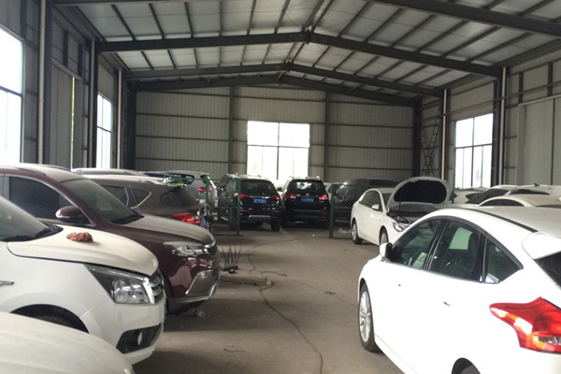相关法院文书对涉案车辆权属进行法律上的认证。完成相关手续后，执行人员立即联络当地租车公司，经过多次协商及当地公安机关配合才联系上三辆平板拖车（运输十八辆扣押汽车所需）。第二天一早执行人员会同当地警方前往临时扣车点，对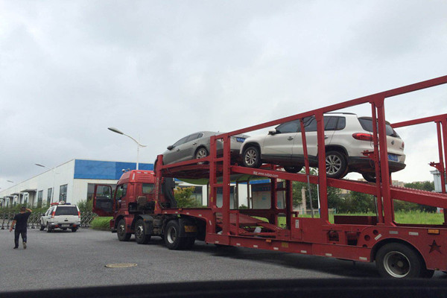涉案的十八辆车逐一登记相关信息，制作查封扣押清单，张贴封条等；对涉案车辆中存在问题无法移动的，安排维修人员现场检修并附卷记录。扬州的炎炎夏日抵挡不住执行干警工作的热情，中午匆匆在现场吃完盒饭后，执行干警继续投入到紧张的工作中，经过一天的不懈努力，十八辆被查封扣押的汽车成功移上三辆板车中。从扬州出发已是晚上六点多，执行人员不顾一天的疲倦，长途押运涉案车辆历时五个多小时抵达芜湖扣押车辆保管点，监督所有车辆成功入库。晚上十二点多的芜湖依然闷热不堪，但辛苦了一整天的执行干警们挥洒青春无悔执行，继续奔波在基本解决执行难的路上……

（执行局 程智）

执行干警周末深夜“翻墙入室”逮“老赖”

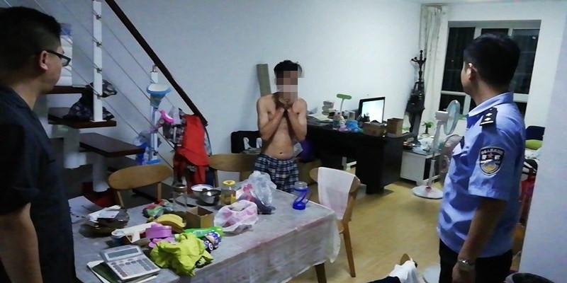近日，我院执行局干警在执行一起买卖合同纠纷案件过程中，于周四周五连续两日前往被执行人凤某家中准备将其带回执行局接受询问，但被执行人一直避而不见，其妻也百般阻挠执行干警进入房间。经执行局领导研判，决定对被执行人凤某进行周末夜间突袭抓捕，打击被执行人的嚣张气焰。周六晚，四名执行干警在被执行人家楼下忍受着炎热天气的炙烤和蚊虫的叮咬，蹲守将近四个小时，功夫不负有心人，晚上九点四十多，被执行人带着其妻子及两名小孩开车回到小区内。为避免立即进行抓捕可能会使被执行人家的两名儿童受到惊吓，执行干警决定等到其回到家中时再行进行抓捕。当被执行人一家进入家门后，执行干警一行四人立即采取行动，一名执行干警拨开灌木丛在墙外窗户中观察到其两名儿童已经进入卧室后，其余干警立即入室，一名干警对被执行人的妻子进行控制以免其阻挠执法，另两名干警对被执行人进行抓捕，并迅速带离其家中，以免惊扰儿童及隔壁邻居，同时将被执行人车辆扣押回院里。
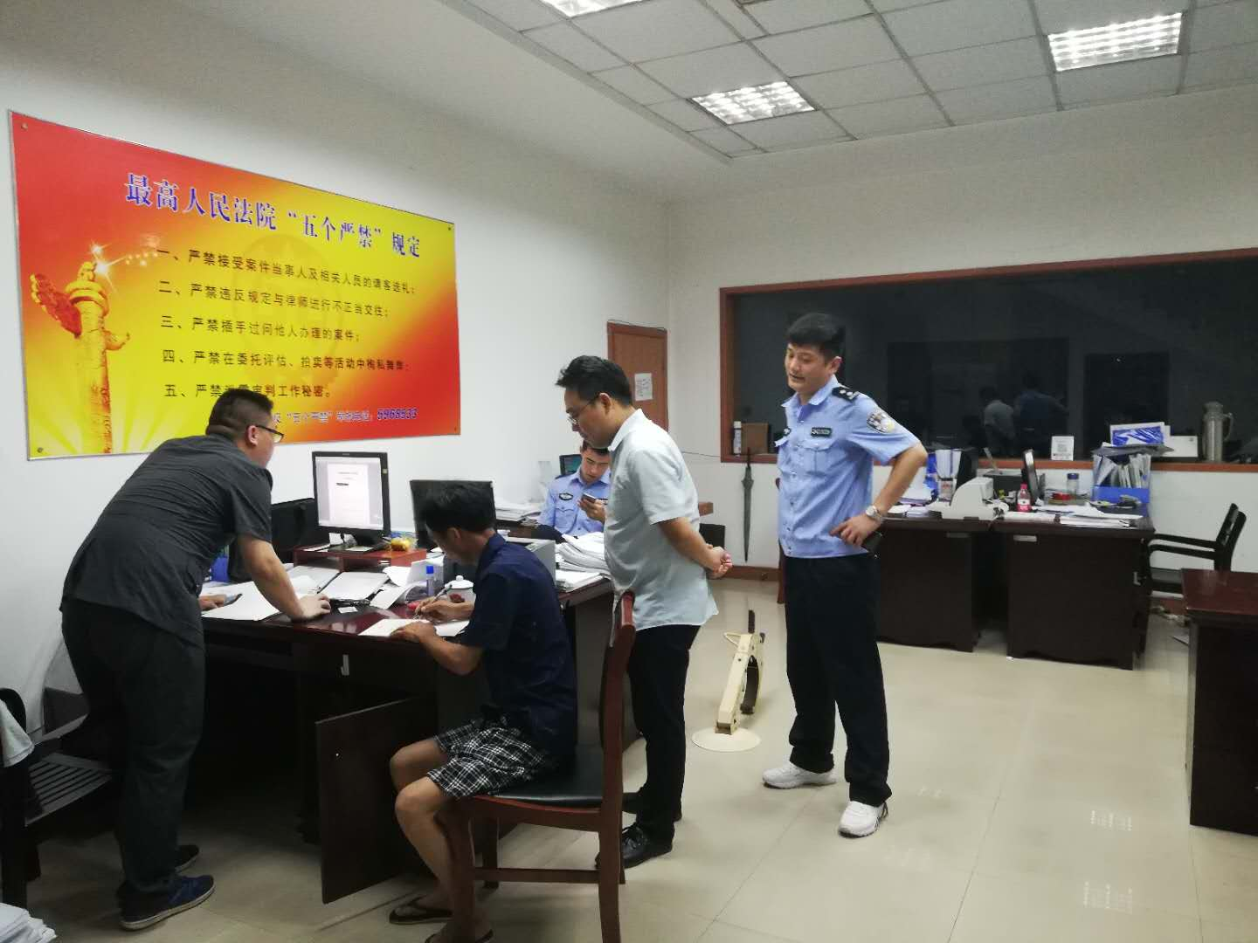将被执行人带回法院时已经晚上十点多，执行局长在坐镇指挥全程行动后，不顾疲倦在执行调解室亲自同被执行人进行训诫谈话，鉴于被执行人拒不履行法院判决义务，法院决定对其司法拘留十五日。执行局长立即制作拘留文书并汇报签发后，执行干警连夜将被执行人送入芜湖市拘留所。拘留所的干警们对法院执行人员的敬业为民精神十分钦佩赞赏。办完收押手续，返回法院已经是凌晨一点多，但执行干警们的依然斗志昂扬，为维护人民的利益全力奋战在执行一线……

（执行局 程智）

━━━━━━━━━━━━━━━━━━━━━━━━━━━━━━
报：市中院胡敏院长、市中院张晓黎局长、区委书记茆斌、区人大主任黄平、区委副书记、区长方忠、区政协主席张再保、区委副书记曹洁
送：区委政法委
━━━━━━━━━━━━━━━━━━━━━━━━━━━━
本期编校：管静宇 （共印4份）

